ПРИЛОЖЕНИЕ № 3

приказу государственной инспекции по охране объектов культурного наследия Новосибирской области

от ________ № ____

**Границы территории объекта культурного наследия регионального значения – памятника «Дом жилой Тоскаева», расположенного по адресу: Новосибирская область, Болотнинский район, д. Мануйлово, ул. Колхозная, 5**

(далее – объект культурного наследия)

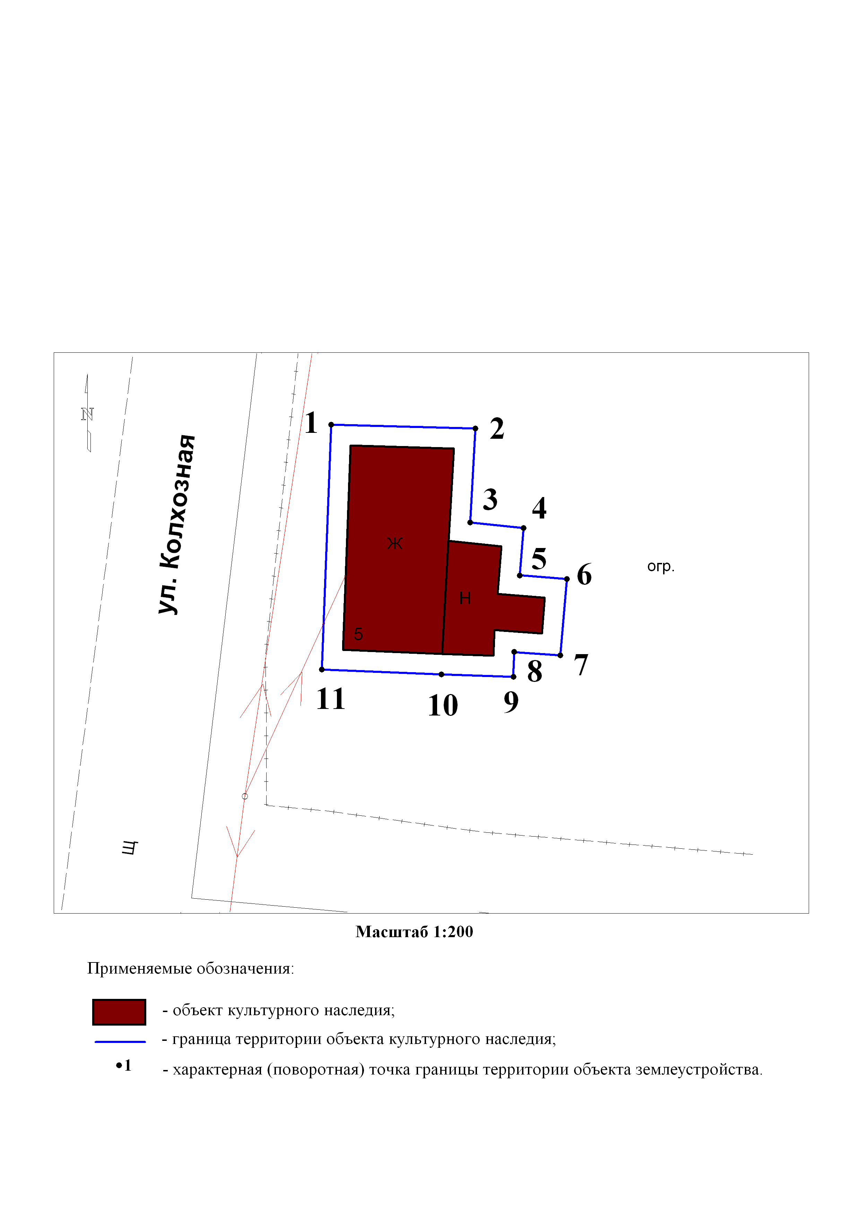1. Карта (схема) границ территории объекта культурного наследия:

2. Текстовое описание границ территории объекта культурного наследия:

Границы территории объекта культурного наследия проходят: точка 1 – точка 2 вдоль объекта культурного наследия, на расстоянии 1,0 метра с северо- запада на северо-восток от объекта культурного наследия; точка 2 – точка 3 вдоль объекта культурного наследия, на расстоянии 1,0 метра с севера на юг; точка 3 – точка 4 вдоль объекта культурного наследия, на расстоянии 1,0 метра с запада на восток; точка 4 – точка 5 вдоль объекта культурного наследия, на расстоянии 1,0 метра с севера на юг; точка 5 – точка 6 вдоль объекта культурного наследия, на расстоянии 1,0 метра с запада на восток; точка 6 – точка 7 вдоль объекта культурного наследия, на расстоянии 1,0 метра с севера на юг; точка 7 – точка 8 вдоль объекта культурного наследия, на расстоянии 1,0 метра с востока на запад; точка 8 – точка 9 вдоль объекта культурного наследия, на расстоянии 1,0 метра с севера на юг; точка 9 – точка 10 – точка 11 вдоль объекта культурного наследия, на расстоянии 1,0 метра с юго-востока на юго-запад от объекта культурного наследия; точка 11 – точка 1 вдоль объекта культурного наследия, на расстоянии 1,0 метра с юго-запада на северо-запад от объекта культурного наследия.

3. Перечень координат характерных (поворотных) точек границ территории объекта культурного наследия:

|  |  |  |
| --- | --- | --- |
| Обозначение (номер)  характерной  (поворотной)  точки | Координаты характерных (поворотных) точек в местной системе координат (МСК НСО) | |
| Х, m | Y, m |
| 1 | 2 | 3 |
| 1 | 550537.50 | 4292136.72 |
| 2 | 550537.30 | 4292143.78 |
| 3 | 550532.70 | 4292143.53 |
| 4 | 550532.45 | 4292146.13 |
| 5 | 550530.13 | 4292145.95 |
| 6 | 550529.95 | 4292148.25 |
| 7 | 550526.23 | 4292147.92 |
| 8 | 550526.38 | 4292145.67 |
| 9 | 550525.18 | 4292145.63 |
| 10 | 550525.30 | 4292142.13 |
| 11 | 550525.53 | 4292136.28 |

_________